Создание ветки lab4

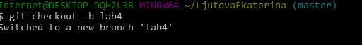

Добавление коммитов

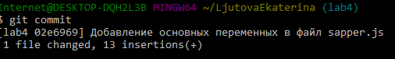

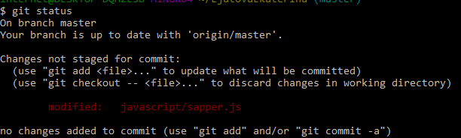



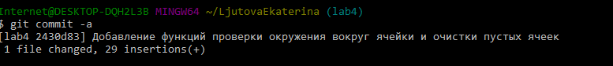

Редактирование одно и того же файла с разных веток(создание конфликта)

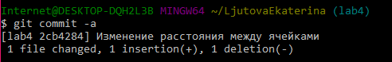

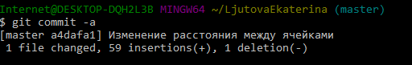

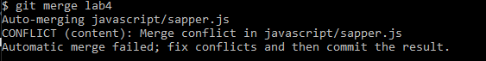

Разрешение конфликта

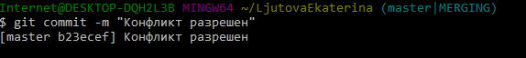

Удаление ветки lab4

